ГОСТ 21.302-96

МЕЖГОСУДАРСТВЕННЫЙ СТАНДАРТ

СИСТЕМА ПРОЕКТНОЙ ДОКУМЕНТАЦИИ
ДЛЯ СТРОИТЕЛЬСТВА

УСЛОВНЫЕ ГРАФИЧЕСКИЕ ОБОЗНАЧЕНИЯ
В ДОКУМЕНТАЦИИ
ПО ИНЖЕНЕРНО-ГЕОЛОГИЧЕСКИМ
ИЗЫСКАНИЯМ

МЕЖГОСУДАРСТВЕННАЯ
НАУЧНО-ТЕХНИЧЕСКАЯ КОМИССИЯ
ПО СТАНДАРТИЗАЦИИ И ТЕХНИЧЕСКОМУ НОРМИРОВАНИЮ В СТРОИТЕЛЬСТВЕ

Предисловие

1 РАЗРАБОТАН Государственным предприятием — Центром методологии нормирования и стандартизации в строительстве (ГП ЦНС) совместно с Производственным и научно-исследовательским институтом по инженерным изысканиям в строительстве (ПНИИИС)

ВНЕСЕН Департаментом развития научно-технической политики и проектно-изыскательских работ Минстроя России

2 ПРИНЯТ Межгосударственной научно-технической комиссией по стандартизации и техническому нормированию в строительстве.

За принятие проголосовали:

Государство | Орган государственного управления строительством
Республика Армения | Министерство градостроительства Республики Армения
Республика Казахстан | Минстрой Республики Казахстан
Кыргызская Республика | Министерство архитектуры и строительства Кыргызской Республики
Республика Таджикистан | Госстрой Республики Таджикистан
Республика Узбекистан | Госкомархитектстрой Республики Узбекистан
Российская Федерация | Минстрой России

3 ВВЕДЕН В ДЕЙСТВИЕ с 1 января 1997 г. в качестве государственного стандарта Российской Федерации постановлением Минстроя России от 29.07.96 № 18-53

4 ВВЕДЕН ВПЕРВЫЕ

МЕЖГОСУДАРСТВЕННЫЙ СТАНДАРТ

Система проектной документации для строительства
УСЛОВНЫЕ ГРАФИЧЕСКИЕ ОБОЗНАЧЕНИЯ
В ДОКУМЕНТАЦИИ
ПО ИНЖЕНЕРНО-ГЕОЛОГИЧЕСКИМ ИЗЫСКАНИЯМ

System of design documents for construction
GRAPHIC SYMBOLS FOR ENGINEERING
GEOLOGIAL INVESTIGATION DOCUMENTS

Дата введения 1997-01-01

1 Область применения

Настоящий стандарт устанавливает условные графические обозначения видов грунтов, их литологических особенностей, особенностей залегания слоев грунтов, элементов геоморфологии, геокриологии, гидрогеологии, применяемые на инженерно-геологических картах, разрезах, колонках.
Стандарт распространяется на проектную и рабочую документацию для строительства предприятий, зданий и сооружений различного назначения.

2 Нормативные ссылки

В настоящем стандарте использована ссылка на
ГОСТ 2.303-68 ЕСКД. Линии.

3 Общие положения

3.1 Условные графические обозначения на инженерно-геологических картах, разрезах и колонках выполняют линиями по ГОСТ 2.303, указанными в таблице 1 настоящего стандарта.
3.2 Размеры условных графических обозначений не регламентируют и выбирают в зависимости от насыщенности чертежа и масштаба карт, разрезов, колонок (с учетом обеспечения четкости изображений).

Таблица 1

Наименование | Начертание | Толщина, мм | Цвет | Основное назначение
1 Сплошная  основная |  | 0,7 | Черный | Линии разрезов
2 Сплошная  тонкая |  | 0,3 | » | » штриховки
3 Сплошная  волнистая | 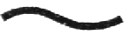 | 1,5 | » | Граница инженерно-геологического района на карте
 |  | 1,0 | » | То же, подрайона
 |  | 0,5 | » | » участка
4 То же |  | 0,3—0,5 | » | Граница слоев установленная
5 » |  | 0,5—0,7 | » | Контакты стратиграфические наблюдаемые
6 » |  | 0,5—0,7 | Синий | Гидроизогипсы, гидроизопьезы
7 » |  | 0,5—0,7 | Красный | Контакты тектонические наблюдаемые
8 Штриховая  волнистая |  | 0,3—0,5 | Черный | Границы слоев предполагаемые
9 То же |  | 0,5—0,7 | » | Контакты стратиграфические предполагаемые
10 » |  | 0,5—0,7 | Синий | Гидроизогипсы и  гидроизопьезы предполагаемые
11 » |  | 0,5—0,7 | Красный | Контакты тектонические предполагаемые

4 Условные графические обозначения
на инженерно-геологических картах

Условные графические обозначения горных выработок, пикетов, точек испытания грунтов, наблюдений и исследований, применяемые на инженерно-геологических картах, приведены в таблице 2.

Таблица 2

Наименование | Обозначение
1 Горные выработки:  а) дудка | 
б) закопушка | 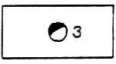
в) колодец | 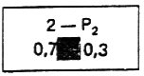
Примечания  1 Обозначают синим цветом.  2 Над обозначением указывают номер колодца и геологический индекс водоносного горизонта, слева от обозначения — дебит, л/с, справа — минерализацию воды, г/л;  г) расчистка | 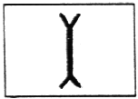
д) скважина безводная | 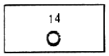
е) скважина без опробования водоносного горизонта | 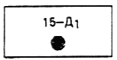
ж) скважина водопоглощающая | 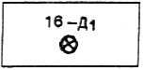
и) скважина гидрогеологическая | 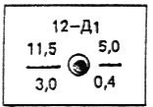
Примечания  1 В перечислениях д, е, ж, и обозначения показывают синим цветом.  2 Над обозначением указывают номер скважины и через дефис — геологический индекс водоносного горизонта.  3 Слева от обозначения гидрогеологической скважины указывают над чертой — дебит, л/с, под чертой — понижение, м. Справа от обозначения — над чертой — глубину естественного уровня, м, под чертой — минерализацию воды, г/л;  к) скважина каротажная | 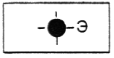
Примечание — Прописными буквами русского алфавита обозначают вид каротажа.  Пример — Э — электрокаротаж, Р — радиоактивный, Т — термокаротаж и т.п.  л) скважина разведочная | 
м) скважина техническая | 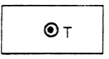
н) шахта | 
п) штольня | 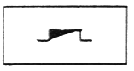
р) шурф | 
2 Пикеты:  а) закрепленный магнитного профиля | 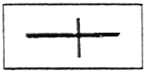
б) закрепленный сейсмического профиля | 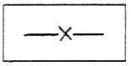
в) закрепленный электропрофиля | 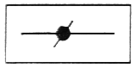
3 Точки зондирования:  а) динамического | 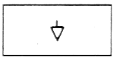
б) статического | 
в) вертикального электрического | 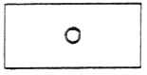
г) кругового вертикального электрического | 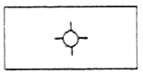
4 Точки испытания грунтов:  а) вращательным срезом | 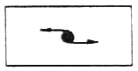
б) на срез | 
в) прессиометром | 
г) статическими нагрузками | 
5 Точки наблюдений и исследований:  а) за режимом подземных вод в скважине | 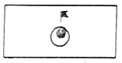
б) за режимом подземных вод в шурфе | 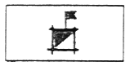
в) расходометрических в скважине | 
Примечание — Точки наблюдений и исследований обозначают синим цветом.  6 Точки нагнетания (налива) и откачки:  а) точка нагнетания на опытном участке | 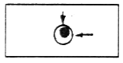
б) точка опытного нагнетания в одиночную горную выработку (шурф или скважину) | 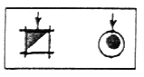
в) точка откачки на опытном участке | 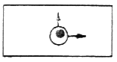
г) точка опытной откачки из одиночной горной выработки (шурфа или скважины)  Примечание — Точки нагнетания и откачки обозначают синим цветом. | 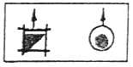
7 Точки отбора образцов грунта:  а) с нарушенной структурой | 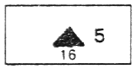
б) с ненарушенной структурой | 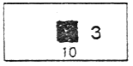
8 Точка отбора пробы воды  Примечания  1 Условное обозначение точек отбора образцов грунта и пробы воды применяют также на разрезах и колонках.  2 Справа от обозначения знака указывают номер образца или пробы; под обозначением знака — соответственно результат его испытаний: плотность грунта, кг/м³; модуль деформации грунта, МПа; минерализацию воды, г/л.  3 Точку отбора пробы воды обозначают синим цветом | 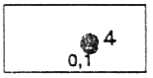
9 Пост водомерный | 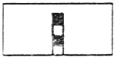
10 Точка забивки опытной сваи | 
11 Точки опытной цементации | 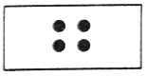

5 Условные графические обозначения консистенции
и степени влажности грунтов
на инженерно-геологических разрезах и колонках

Условные графические обозначения консистенции и степени влажности грунтов, применяемые на инженерно-геологических разрезах и колонках, приведены в таблице 3.

Таблица 3

Наименование грунта | Консистенция | Степень влажности | Обозначение
Супесь, суглинок, глина | Твердая | — | 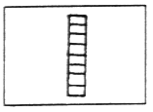
Песок | — | Маловлажный
Суглинок, глина | Полутвердая | — | 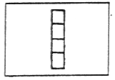
То же | Тугопластичная | — | 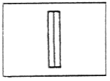
Супесь  Песок | Пластичная  — | —  Влажный | 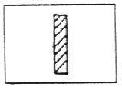
Суглинок, глина  То же | Мягкопластичная  Текучепластичная | —  — | 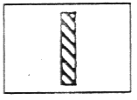
»  Песок | Текучая  — | —  Насыщенный водой | 

6 Условные графические обозначения
основных видов грунтов

Условные графические обозначения основных видов грунтов приведены в таблице 4.

Таблица 4

Наименование | Обозначение
Осадочные грунты  1 Алевролит | 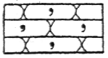
2 Ангидрит | 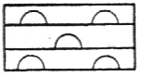
3 Аргиллит | 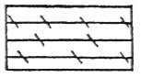
4 Брекчия | 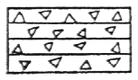
5 Валуны | 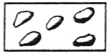
6 Галька | 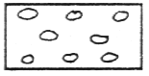
7 Гипс | 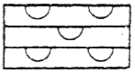
8 Глина | 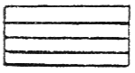
9 Гравелит | 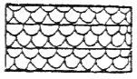
10 Гравий | 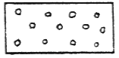
11 Доломит | 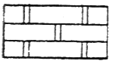
12 Дресва (дресвяный грунт) | 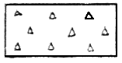
13 Известняк | 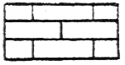
14 Ил | 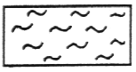
15 Каменная соль | 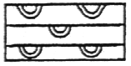
16 Каменный уголь | 
17 Камни, глыбы | 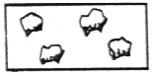
18 Конгломерат | 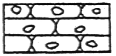
19 Лесс (лессовидные суглинок, глина) | 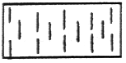
20 Мел | 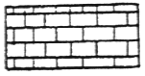
21 Мергель | 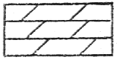
22 Опока | 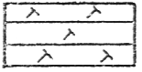
23 Песок гравелистый | 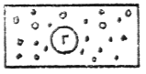
24 Песок крупный | 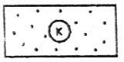
25 Песок мелкий | 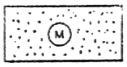
26 Песок пылеватый | 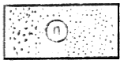
27 Песок средний | 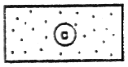
28 Песчаник | 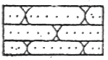
29 Слой почвенно-растительный | 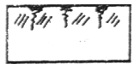
30 Сапропель | 
31 Суглинок | 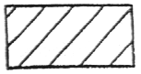
32 Суглинок моренный | 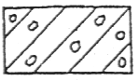
33 Супесь | 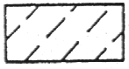
34 Супесь моренная | 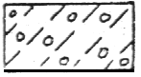
35 Торф | 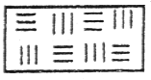
36 Трепел (диатомит) | 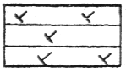
37 Туфит известковый | 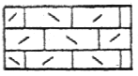
38 Щебень (щебенистый грунт) | 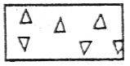
Искусственные грунты  1 Насыпные крупнообломочные, песчаные пылеватые и глинистые грунты, заторфованные грунты, торф; отходы производства (шлаки; золы и др.); строительные и твердые бытовые отходы | 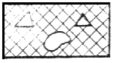
2 Намывные песчаные, пылеватые и глинистые грунты; отходы производства (хвосты обогатительных фабрик, шлаки, золы и пр.) | 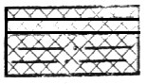
3 Магматические, метаморфические и осадочные скальные грунты, закрепленные разными способами | 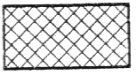
4 Пылеватые глинистые несцементированные грунты, закрепленные разными способами | 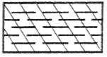
5 Песчаные несцементированные грунты, закрепленные разными способами | 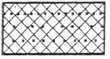
6 Уплотненные в природном состоянии | 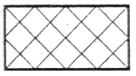
Интрузивные (глубинные) грунты  1 Габродиорит | 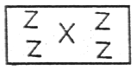
2 Гранит | 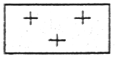
3 Гранит-порфир | 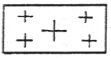
4 Гранодиорит | 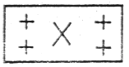
5 Граносиенит | 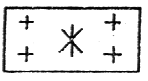
6 Диорит | 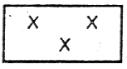
7 Перидотит | 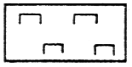
8 Сиенит | 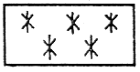
Эффузивные (излившиеся) грунты  1 Лава:  а) кислого состава | 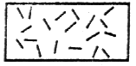
б) основного состава | 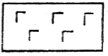
в) среднего состава | 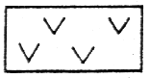
г) щелочного состава | 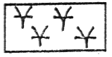
д) разного состава (нерасчлененная) | 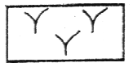
2 Пемза | 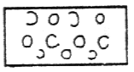
3 Туф:  а) кислого состава (липаритовый) | 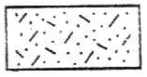
б) основного состава (базальтовый) | 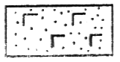
в) разного состава (нерасчлененный) | 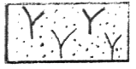
г) среднего состава (андезитовый) | 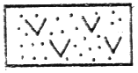
д) щелочного состава | 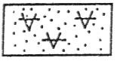
4 Шлак | 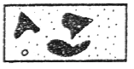
Метаморфические грунты  1 Амфиболит | 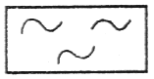
2 Гнейс  Примечание — Гнейс и гнейсовые породы обозначают в зависимости от петрографического состава материнского материала. | 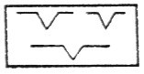  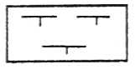
3 Кварцит | 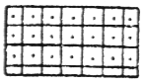
4 Милонит | 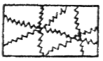
5 Мрамор | 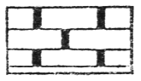
6 Роговик, яшма | 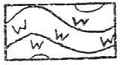
7 Сланец глинистый, филлит | 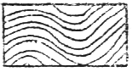

7 Условные графические обозначения
характерных литологических особенностей грунтов

Условные графические обозначения характерных литологических особенностей грунтов, приведенные в таблице 5, изображают редкими знаками на фоне условных обозначений видов грунтов.

Таблица 5

Наименование | Обозначение
1 Битуминозность | 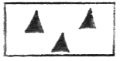
2 Выветрелость | 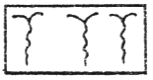
3 Глинистость | 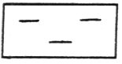
4 Гумусированность | 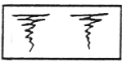
5 Доломитизация | 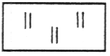
6 Железистость | 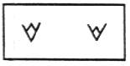
7 Загипсованность | 
8 Заиленность | 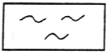
9 Закарстованность | 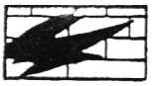
10 Засоленность | 
11 Заторфованность | 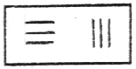
12 Известковистость | 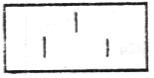
13 Кавернозность | 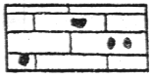
14 Кремнистость | 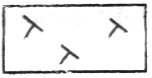
15 Песчанистость | 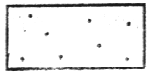
16 Пиритизированность | 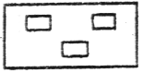
17 Гравелистость (примесь гравия, гальки, щебня, валунов) | 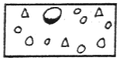
18 Рассланцованность | 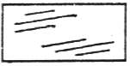
19 Слюдистость | 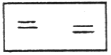
20 Трещиноватость | 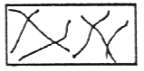
21 Углистость | 
22 Фосфористость | 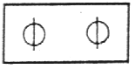

8 Условные графические обозначения особенностей
залегания слоев грунта и элементов тектоники

Условные графические обозначения особенностей залегания слоев грунта и элементов тектоники, применяемые на инженерно-геологических разрезах, приведены в таблице 6.

Таблица 6

Наименование | Обозначение
1 Антиклиналь опрокинутая  Примечание — Стрелкой указывают направление падения крыльев антиклинали. | 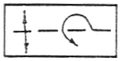
2 Брахантиклиналь | 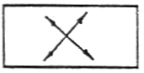
3 Брахсинклиналь | 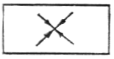
4 Залегание слоев опрокинутое | 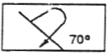
5 Надвиг и взброс | 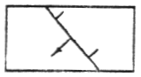
6 Сброс и угол падения плоскости смесителя | 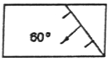
7 Ось антиклинали и направление ее погружения | 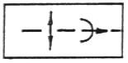
8 Ось синклинали и направление ее погружения | 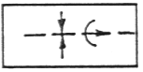
9 Простирание, падение и угол падения слоев | 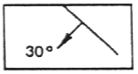
10 Простирание слоев, преобладающее с неопределенным падением | 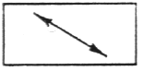
11 Сдвиг | 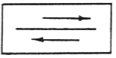
12 Синклиналь опрокинутая | 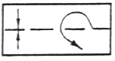

9 Условные графические обозначения
элементов геоморфологии
и физико-геологических явлений и процессов

Условные графические обозначения элементов геоморфологии и физико-геологических явлений, применяемые на инженерно-геологических картах, приведены в таблице 7.

Таблица 7

Наименование | Обозначение
1 Абразия | 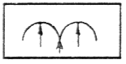
2 Бровка коренного склона | 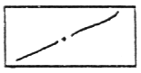
3 Воронка карстовая  Примечание — Цифрой 1 обозначают активную воронку, цифрой 2 — стабилизировавшуюся | 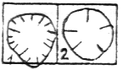
4 Воронка просадочная | 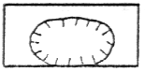
5 Вулкан:  а) действующий | 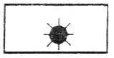
б) потухший | 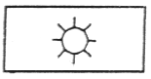
в) грязевой действующий | 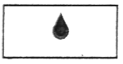
г) грязевой недействующий | 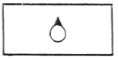
6 Гряда конечных морен | 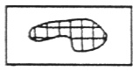
7 Граница (или бровка) террасы  Примечание — Границы террасы обозначают: первой — 1, второй — 2, третьей — 3 и т.д. | 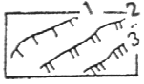
8 Долина (русло) погребенная, затопленная | 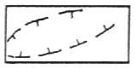
9 Друмлины | 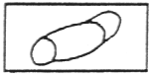
10 Западина суффозионная | 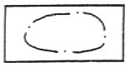
11 Камы | 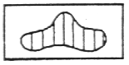
12 Конус выноса  Примечание — Цифрой 1 обозначают древний конус, цифрой 2— формирующийся. | 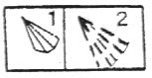
13 Курумы | 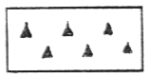
14 Лавина | 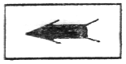
15 Овраг растущий | 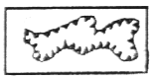
16 Озы | 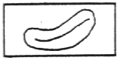
17 Оползень  Примечание — Цифрой 1 обозначают активный оползень, цифрой 2— стабилизировавшийся. | 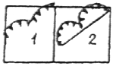
18 Осыпь  Примечание — Цифрой 1 обозначают каменную осыпь, цифрой 2 — земляную. | 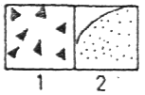
19 Песок, перенесенный ветром (барханный, бугристый, донный) | 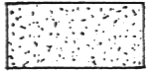
20 Размыв дна оврага | 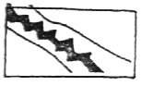
21 Сель | 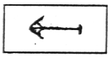
22 Солифлюкция | 
23 Солончаки | 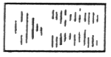
24 Такыры | 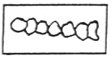
25 Уступ тектонический | 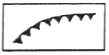
26 Уступ эрозионный | 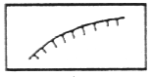
Примечание — Элементы геологических явлений и процессов изображают красным цветом.

10 Условные графические обозначения
элементов геокриологии

Условные графические обозначения элементов геокриологии, применяемые на инженерно-геологических картах, приведены в таблице 8.

Таблица 8

Наименование | Обозначение
1 Бугры морозного пучения | 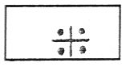
2 Лед жильный  Примечание — Цифрами указаны размеры по вертикали, м. | 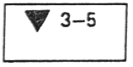
3 Лед пластовый  Примечание — Цифрами указана мощность пласта, м. | 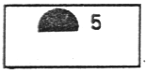
4 Наледь многолетняя | 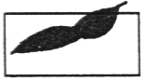
5 Наледь сезонная | 
6 Термокарст | 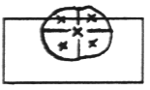
7 Трещина морозобойная | 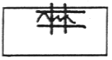
8 Участки распространения мерзлых льдистых грунтов с температурой:  а) от 0 до –1 °С | 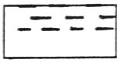
б) от –1 до –2 °С | 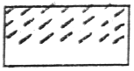
в) ниже –2 °С  Примечание — Расстояние между линиями, мм:  при сплошном распространении — 6, при прерывистом — 4, при островном — 2. | 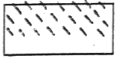
9 Солифлюкционное образование | 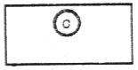
10 Солифлюкционные цирки | 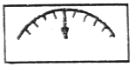
Примечание — Элементы геокриологии обозначают фиолетовым цветом.

11 Условные графические обозначения
элементов гидрогеологии

Условные графические обозначения элементов гидрогеологии приведены в таблице 9.

Таблица 9

Наименование | Обозначение
1 Верховодка, глубина, м | 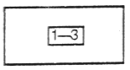
2 Воды грунтовые, глубина, м | 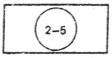
3 Воды грунтовые таликов, глубина, м | 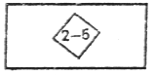
4 Воды техногенные, глубина, м | 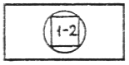
5 Болото | 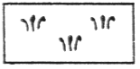
6 Граница распространения напорных вод | 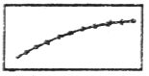
7 Грунты водоносные | 
8 Грунты водопроницаемые:  а) слабо | 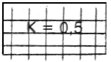
б) сильно  Примечание — К — коэффициент фильтрации, м/сут или см/с. | 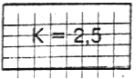
9 Грунты водоупорные  Примечание — Обозначают темно-желтым цветом. | 
10 Контуры участков с пьезометрическим уровнем подземных вод выше поверхности земли | 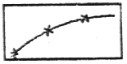
11 Родники:  а) нисходящий | 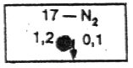
б) восходящий | 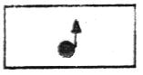
в) каптированный | 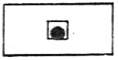
г) пересыхающий  Примечание — Над обозначением указывают номер родника и геологический индекс водоносного горизонта; слева от обозначения указывают дебит, л/с; справа — минерализацию воды, г/л. | 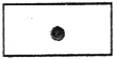
Примечание — Элементы гидрогеологии (поз. 6—8, 10, 11) обозначают синим цветом.

